Design-Heizkörper Yucca elektrisch IHE YAZSL090050EAZD 922x82x478 Concr. Grey
Zehnder

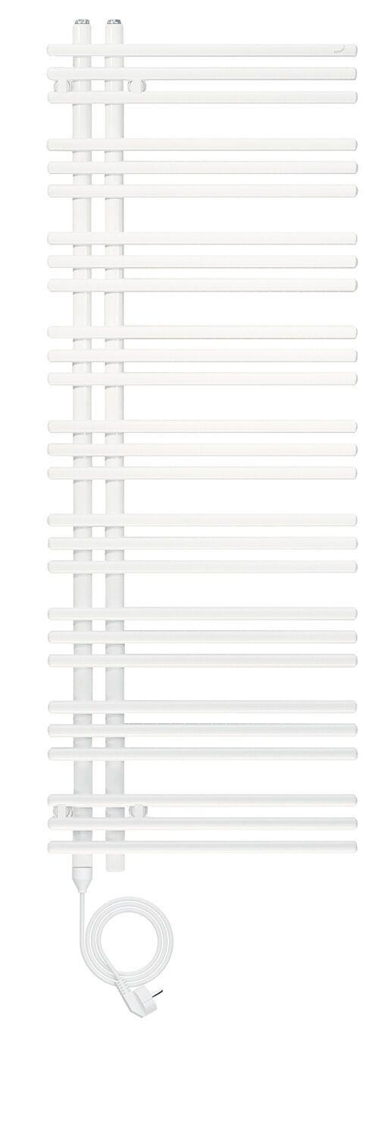Eigenschaften
GTIN:
7626918778836
HAN:
ZY3B0148G900000
Farbton
beige, grau
Montageart
Wandmontage
Werkstoff
Stahl
Breite (mm)
478,00
Höhe (mm)
922,00
Tiefe (mm)
82,00

